САНКТ-ПЕТЕРБУРГСКИЙ ПОЛИТЕХНИЧЕСКИЙ УНИВЕРСИТЕТ
ПЕТРА ВЕЛИКОГО
_______________________________________________________________
Институт компьютерных наук и технологий
Высшая школа интеллектуальных систем и суперкомпьютерных технологий

Отчет
по заданию lab5
Дисциплина
«Языки описания аппаратных средств вычислительных систем»

выполнил:
Ф.Б. Нам
группа:
3530901/90201
преподаватель:
Федотов А. А.

Санкт-Петербург
2021

Оглавление
1 Задание lab5_1 4
1.1 Задание 4
1.2 Описание на языке Verilog 4
1.3 Результат синтеза (RTL) 6
1.4 Моделирование 7
1.5 Тестирование на плате miniDiLaB- CIV 7
1.6 Выводы 7
2 Задание lab5_2 8
2.1 Задание 8
2.2 Описание на языке Verilog 8
2.3 Результат синтеза (RTL) 10
2.4 Моделирование 10
2.5 Тестирование на плате miniDiLaB-CIV 11
2.6 Выводы 11
3 Задание lab5_3 12
3.1 Задание 12
3.2 Описание на языке Verilog 12
3.3 Результат синтеза (RTL) 14
3.4 Моделирование 14
3.5 Тестирование на плате miniDiLaB-CIV 15
3.6 Выводы 15
4 Выводы 16

Список иллюстраций
Рис. 1-1 Описание на языке Verilog 4
Рис. 1-2 Синтезированная схема 4
Рис. 1-3 Результат моделирования средствами QII 6
Рис. 1-4 Обзор выводов в приложении Pin Planner 6
Рис. 2-1 Описание на языке Verilog 8
Рис. 2-2 Синтезированная схема 9
Рис. 2-3 Результат моделирования средствами QII 10
Рис. 2-4 Обзор выводов в приложении Pin Planner 11
Рис. 3-1 Описание на языке Verilog 12
Рис. 3-2 Синтезированная схема 12
Рис. 3-3 Результат моделирования средствами QII 14
Рис.3-4 Обзор выводов в приложении Pin Planner 15

Задание lab5_1

Задание
На языке Verilog разработать
параметризированный модуль, который
содержит:

2 входных регистра; Умножитель;

Выходной регистр
- ena – (key[0]) – разрешение работы (при 1)
- arst - (key[1]) – асинхронный сброс (при 0)
- clk - тактовый сигнал
- da[3..0] – sw[7..4],
- db[3..0] – sw[3..0]
- result [7..0] – led [7..0]
Необходимо создать:
- Параметризированный регистр
- Параметризированный умножитель
- Параметризированное описание верхнего уровня

Где:
Входы данных:
Clk – тактовая частота 25МГц
переключатели sw[7:0]
кнопка PB[0]
Выходы:
светодиоды led[3:0]

Описание на языке Verilog
module lab5_1(arst, ena, clk, da, db, result);
parameter width = 4;

(*altera_attribute = "-name IO_STANDARD\"3.3-V LVCMOS\"", chip_pin = "23"*)
input clk;

(*altera_attribute = "-name IO_STANDARD\"3.3-V LVCMOS\"", chip_pin = "58"*)
input arst;

(*altera_attribute = "-name IO_STANDARD\"3.3-V LVCMOS\"", chip_pin = "64"*)
input ena;

(*altera_attribute = "-name IO_STANDARD\"3.3-V LVCMOS\"", chip_pin = "88, 89, 90, 91"*)
input [width-1:0] da;

(*altera_attribute = "-name IO_STANDARD\"3.3-V LVCMOS\"", chip_pin = "49, 46, 25, 24"*)
input [width-1:0] db;

(*altera_attribute = "-name IO_STANDARD\"3.3-V LVCMOS\"", chip_pin = "65, 66, 67, 68, 69, 70, 71, 72"*)
output [2*width-1:0] result;

wire [width-1:0] da_int, db_int;
wire [2*width-1:0] mult_res;

rgstr #width input_rg_1 (arst, ena, clk , da, da_int);
rgstr #width input_rg_2 (.arst(arst), .ena(ena), .clk(clk), .d(db), .q(db_int));

mult #width mult_ (da_int, db_int, mult_res);

rgstr #(2*width) output_rg (arst, ena, clk, mult_res, result);

endmodule

module rgstr(arst, ena, clk, d, q);
parameter width_rg = 8;

input clk, arst,ena;
input [width_rg-1:0] d;
output reg [width_rg-1:0] q;

always @(posedge clk, negedge arst)
if(arst==1'b0) q<={width_rg{1'b0}};
else if(ena) q<=d;

endmodule

module rgstr(arst, ena, clk, d, q);
parameter width_rg = 8;

input clk, arst,ena;
input [width_rg-1:0] d;
output reg [width_rg-1:0] q;

always @(posedge clk, negedge arst)
if(arst==1'b0) q<={width_rg{1'b0}};
else if(ena) q<=d;

endmodule

Рис.1.2 Описание на языке SystemVerilog

Результат синтеза (RTL)
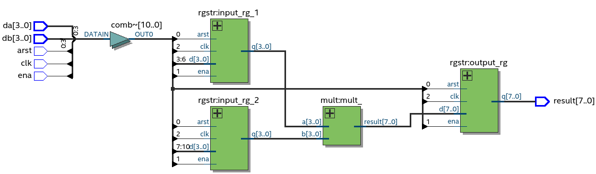
Рис.1.3 Синтезированная схема

Моделирование
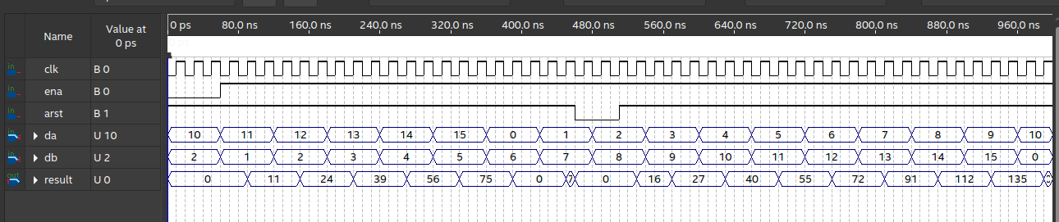
Рис.1.4 Результаты моделирования

Тестирование на плате miniDiLaB- CIV
Для тестирования проекта на плате использовались тесты, описанные в разделе 2.4
Проведенное на плате miniDiLaB-CIV тестирование разработанного устройства показало: результаты совпадают с ожидаемыми, устройство работает в соответствии с заданием.

Выводы
В ходе выполнения работы был спроектирован умножитель, работа которого синхронизирована тактовой частотой clk, ena разрешает работу, arst – асинхронный сброс. Выводы СБИС были назначены с использованием атрибутов.

Задание lab5_2

Задание
На языке Verilog создать иерархическое (структурное) описание представленной ниже схемы:
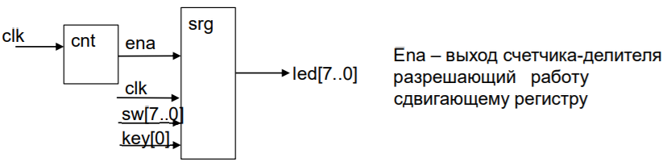
- сnt – параметризированный счетчик-делитель: коэффициент деления задается параметром; выход – сигнал переноса
- srg – параметризированный кольцевой сдвигающий регистр с параллельной загрузкой, описание которого выполнено с помощью цикла for loop
- Входы:
– Clk – тактовый (25 МГц), sw[7..0] – данные загружаемые в сдвигающий регистр, key[0] – сигнал синхронной загрузки данных в сдвигающий регистр
- Выход – led[7..0] – содержимое сдвигающего регистра

Описание на языке Verilog
module lab5_2 (

(*altera_attribute = "-name IO_STANDARD \"3.3-V LVCMOS\"",
chip_pin = "23"*)
input clk,

(*altera_attribute = "-name IO_STANDARD \"3.3-V LVCMOS\"",
chip_pin = "58"*)
input load,

(*altera_attribute = "-name IO_STANDARD \"3.3-V LVCMOS\"",
chip_pin = "88, 89, 90, 91, 49, 46, 25, 24"*)
input [WIDTH_REG-1:0] data,

(*altera_attribute = "-name IO_STANDARD \"3.3-V LVCMOS\"",
chip_pin = "65, 66, 67, 68, 69, 70, 71, 72"*)
output [WIDTH_REG-1:0] led
);
parameter COUNT = 4;
parameter WIDTH = 24;
parameter WIDTH_REG = 8;

wire ena;

counter #(WIDTH, COUNT) cnt (clk, ena);

shift_rg #(WIDTH_REG) srg (ena,clk, load, data, led);
endmodule
module shift_rg(ena, clk, key, data, out);
parameter width = 8;

input ena, clk, key;
input [width-1:0] data;
output reg [width-1:0] out;
integer i;

always @ (posedge clk)
begin
if (ena)
begin
if(!key)
out <= data;
else
begin
out[0]<=out[width-1];
for(i=width-1; i>0; i=i-1)
out[i] <=out[i-1];
end
end
end

endmodule
module counter (
input clk,
output reg ena
);
parameter WIDTH = 3;
parameter COUNT = 4;

reg [WIDTH-1:0] tmp;

always @ (posedge clk)
begin
tmp <= tmp + 1'b1;

if (tmp == COUNT - 1)
begin
tmp <= 1'b0;
ena <= 1'b1;
end else
ena <= 1'b0;
end

endmodule
Рис.2.2 Описание на языке SystemVerilog

Результат синтеза (RTL)
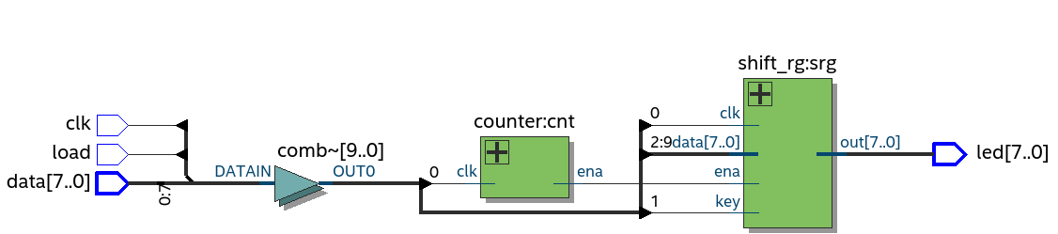
Рис. 2.3 Синтезированная схема

Моделирование
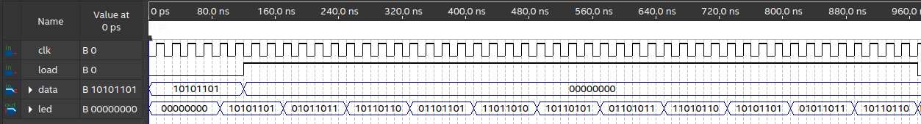
Рис.2.4 Результаты моделирования

Тестирование на плате miniDiLaB-CIV
Для тестирования проекта на плате использовались тесты, описанные в разделе 2.4
Проведенное на плате miniDiLaB-CIV тестирование разработанного устройства показало: результаты совпадают с ожидаемыми, устройство работает в соответствии с заданием.

Выводы
В ходе выполнения работы был спроектирован счётчик-делитель c коэффициентом деления 4, кольцевой сдвигающий регистр с помощью цикла for loop, load – разрешение загрузки с входа data. Выводы СБИС были назначены с использованием атрибутов.

Задание lab5_3

Задание
На языке Verilog на структурном уровне создайте иерархический проект, содержащий:
- На верхнем уровне: мультиплексор 2(4-разрядных входа)=>1 (4-разрядный выход),
- Состоит из мультиплексоров mux2_1 (мультиплексор 2(1-разрядных входа)=>1 (1-разрядный выход))
- Мультиплексор mux2_1 опишите на структурном уровне с использованием Gate-Level примитивов
языка Verilog.
- Выводы устройства:
- Входы:
– Переключатели sw[3:0] – вход inа
– Переключатели sw[7:4] – вход inb
– Кнопка pba – вход управления мультиплексором (кнопка нажата – на выход передается значение с входа ina,
кнопка не нажата - inb).
- Выходы
– led[3:0] подключены к светодиодам.

Описание на языке Verilog
module lab5_3 (
(*altera_attribute = "-name IO_STANDARD \"3.3-V LVCMOS\"",

chip_pin = "49, 46, 25, 24"*)

input [3:0] ina,
(*altera_attribute = "-name IO_STANDARD \"3.3-V LVCMOS\"",

chip_pin = "88, 89, 90, 91"*)
input [3:0] inb,
(*altera_attribute = "-name IO_STANDARD \"2.5-V\"",
chip_pin = "64"*)

input pba,
(*altera_attribute = "-name IO_STANDARD \"2.5-V\"",
chip_pin = "69, 70, 71, 72"*)

output [3:0] led
);

mux2_1 mux0 (.ina(ina[0]), .inb(inb[0]), .pba(pba), .res(led[0]));
mux2_1 mux1 (.ina(ina[1]), .inb(inb[1]), .pba(pba), .res(led[1]));
mux2_1 mux2 (.ina(ina[2]), .inb(inb[2]), .pba(pba), .res(led[2]));
mux2_1 mux3 (.ina(ina[3]), .inb(inb[3]), .pba(pba), .res(led[3]));

endmodule
module mux2_1 (ina, inb, pba, res);
input ina, inb, pba;
output res;

wire ina_m;
wire inb_m;
wire not_pba;

not not_r (not_pba, pba);

and r1 (ina_m, ina, not_pba);
and r2 (inb_m, inb, pba);
or (res, ina_m, inb_m);
endmodule

Рис.2.1 Описание на SystemVerilog

Результат синтеза (RTL)
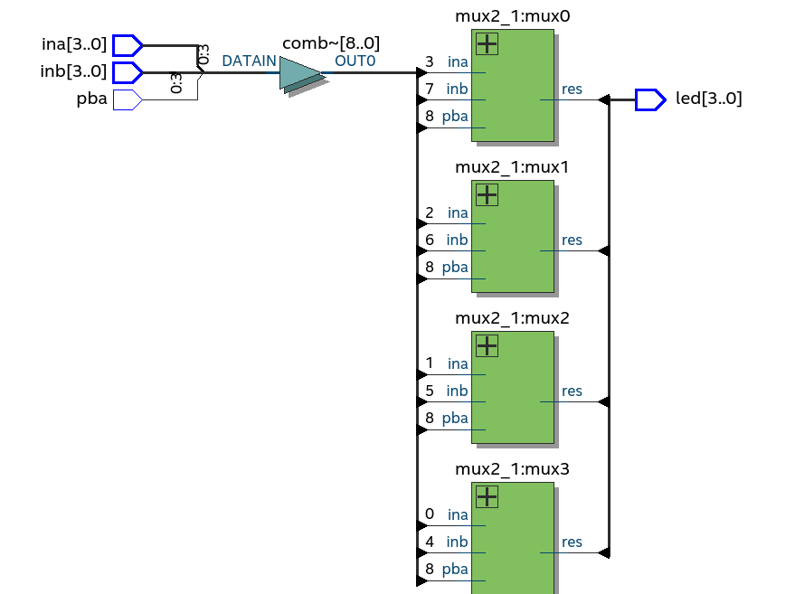
Рис. 3.3 Синтезированная схема

Моделирование
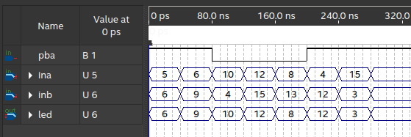
Рис.3.4 Результаты моделирования

Тестирование на плате miniDiLaB-CIV
Для тестирования проекта на плате использовались тесты, описанные в разделе 3.4
Проведенное на плате miniDiLaB-CIV тестирование разработанного устройства показало: результаты совпадают с ожидаемыми, устройство работает в соответствии с заданием.

Выводы
В ходе выполнения работы был спроектирован мультиплексор, у которого есть три входа – ina, inb- информационные, pba – кнопка, по состоянию которой определяется, какой из сигналов будет подан на выход. Кнопка нажата – на выход передается значение с входа ina, кнопка не нажата – inb. Ina, inb, led – четырехразрядные. Проект иерархический: на верхнем уровне: мультиплексор, состоит из мультиплексоров mux2_1, мультиплексор mux2_1 описан на структурном уровне с использованием Gate-Level примитивов языка Verilog.Выводы СБИС были назначены с использованием атрибутов.

Выводы

В ходе работы были получены навыки работы с модулями. Данные навыки полезны с практической точки зрения, потому что разбиение на модули необходимо использовать в сложных схемах для удобного чтения и повторного использования модулей. Тем самым в верхнем модуле мы описываем структурное описание всей схемы, а в модулях более низкого уровня мы описываем поведенческое описание работы устройства.

